Муниципальное бюджетное учреждение дополнительного образования
Борисоглебский центр внешкольной работы
Борисоглебского городского округа

Методическая разработка игры-квест «Путешествие по стране Техноландия»

Авторы: Логвина Л.А., методист МБУДО БЦВР БГО;
Ляхова Т.С., педагог дополнительного образования
МБУДО БЦВР БГО.

Борисоглебск, 2018 год

Цель: популяризация объединений технической направленности Борисоглебского центра внешкольной работы среди учащихся общеобразовательных учреждений Борисоглебского городского округа.
Задачи:
- привлечение широкого круга потенциально талантливых детей и подростков к занятиям различными видами технического творчества в объединениях технической направленности Центра;
- развитие нестандартного мышления, интереса учащихся к приобретению новых знаний, выходящих за рамки школьной программы;
- развитие коммуникативных качеств у детей и подростков при решении общей задачи в малой группе.
Описание мероприятия, методическая новизна: Данное мероприятие предполагает ознакомление детей и подростков с объединениями технической направленности, которые работают в Борисоглебском центре внешкольной работы. Форма участия в мероприятии – командная. Мероприятие проходит в форме игры-квест по станциям-городам, каждый из которых представляет отдельное объединение структурного подразделения технического творчества Центра («Робототехника», «Сюжетное макетирование и моделирование», «Мультстудия», музей занимательных наук «Макси УМ»). Всем участникам предстоит совершить большое путешествие по стране Техноландия (структурное подразделение технического творчества БЦВР) и посетить города этой страны – Робомир, Макетград, Мульти-пульти, Макси УМ. Сюжетная линия игры предусматривает общий сбор всех участников в начале и конце игры и работу команд на станциях.
Общая схема работы станции:
- презентация объединения;
- проведение мини мастер-класса, отражающего специфику работы объединения;
- выдача командам техномонет (приложение 1) в зависимости от качества работы группы на данной станции;
- выполнение определенных заданий для определения дальнейшего маршрута.
Время пребывания команд на каждой станции – 15 минут. Содержание работы каждой станции, оборудование, материалы, форму проведения продумывает педагог, реализующий дополнительную общеобразовательную общеразвивающую программу в своем объединении.
В нашем случае работало 4 станции:
– город Робомир, где проводилось знакомство с объединением «Робототехника», с образовательным конструктором LEGO MINDSTORMS EV3. Детям была представлена модель робота-собачки, сконструированная их сверстниками на занятиях объединения. С участниками игры был проведен мастер-класс по сборке машин-роботов скорой помощи и полицейской машины с использованием базовой тележки и деталей ресурсного набора.
– город Макси УМ – здесь прошло знакомство с музеем занимательных наук «Макси УМ», который функционирует на базе МБУДО БЦВО БГО с 2014 года, с экспонатами и функциональными площадками музея. С детьми также проводился мастер-класс по изготовлению кинетического песка в домашних условиях.
– город Мульти-пульти. На этой станции ребята познакомились с работой мультстудии, посмотрели анимационный фильм, созданный ребятами из объединения «Мультстудия «Киндерфильмс». Педагог провел с детьми мастер-класс по съемке частей мультфильма и их монтажу, используя оборудование и готовые материалы кабинета.
– Макетград – здесь прошло презентационное занятие объединения «Сюжетное макетирование и моделирование». Детям наглядно была продемонстрирована технологическая цепочка изготовления оригинальных архитектурных конструкций из сухой смеси (гипса), а также был проведен мастер-класс по изготовлению с использованием шаблонов макетов танка и самолета из картона и спичных коробок.
Каждая станция располагалась в отдельном кабинете, общий сбор проводился в актовом зале. Не смотря на то, что форма участия в игре командная, вопрос количества человек в команде не являлся принципиальным. При регистрации каждому участнику предлагалось выбрать 1 понравившийся жетон (приложение 2). Деление на команды осуществлялось организаторами в начале игры по принципу объединения в команды по изображению на жетоне. Возраст участников также не имел принципиального значения, т.к. задания были интересны и посильны как учащимся средних классов, так и младшеклассникам.
Эффективность: «Путешествие по стране Техноландия» – мероприятие достаточно универсальное и весьма эффективное. В Борисоглебском центре внешкольной работы оно уже было апробировано в начале учебного года в рамках традиционного Дня открытых дверей для учащихся начальных классов общеобразовательных учреждений Борисоглебского городского округа, а также в период осенних каникул для учащихся среднего звена. Использование игрового момента, смена видов деятельности, присутствие элемента соревнования позволяют поддерживать интерес детей на протяжении всего мероприятия. В итоге ребята не просто узнали про объединения технической направленности Центра, но у многих возникло желание записаться в то или иное объединение. Поэтому у каждого педагога на станции были заготовлены визитки, которые охотно разбирались детьми. Положительным результатом проведенных мероприятий явилось вовлечение 20% от общего количества участвовавших в игре детей в объединения технической направленности Центра.
Оборудование: музыкальное сопровождение, мультимедийный проектор, микрофон, таблички с названиями городов, нагрудные номерки, подсказки и конверты с заданиями для каждой команды, техномонеты, оборудование, инструменты и материалы для каждого города-станции, наградной материал, одежда для ведущего (белый халат, очки, колбочки и пробирки, калькулятор).
Продолжительность мероприятия: 90 минут.
Конспект мероприятия
Профессор Почемучкин: Здравствуйте, дорогие ребята. Меня зовут профессор Почемучкин. Я рад вас здесь приветствовать! Сегодня мы с вами совершим путешествие по стране Техноландия. Вы побываете в городах этой страны: в городе Мульти-пульти, в Макетграде, в городах Макси УМ и Робомир. Все эти города являются частью структурного подразделения технического творчества Борисоглебского центра внешкольной работы. И мы хотим предложить вам окунуться в атмосферу, в которой проходят занятия в нашем Центре. Для того, чтобы совершить путешествие, нам необходимо разделиться на 4 команды (деление на 4 команды с прикреплением номеров команды).
Профессор Почемучкин: Каждая команда будет путешествовать по своему маршруту. В каждом городе команды будут выполнять задания и получать подсказки о том, куда им следовать дальше. В ходе путешествия команды будут зарабатывать техномонеты – специальную валюту страны Техноландия. Та команда, которая заработает больше монет, станет победителем. Техномонеты будут выдаваться по итогам каждого занятия в каждом городе. Чтобы начать путешествие, надо назвать свои команды (команды придумывают названия и поочередно хором представляют себя).
Профессор Почемучкин: Сейчас каждая команда получит по первой подсказке. Подсказки помогут вам отыскать конверт с заданием, выполнив которое вы узнаете, с какого города начнется ваше путешествие по стране Техноландия. Если вы будете готовы дать ответ, то поднимите руку вверх (подсказки распечатаны и раздаются каждой команде по одной).
Подсказка команде № 1:
Есть спина, а не лежит никогда.
Есть четыре ноги, а не ходит.
Сам всегда стоит, а другим сидеть велит.
(Стул)
Подсказка команде № 2:
У него спина большая,
И на ней он разрешает
И писать, и рисовать,
И лепить, и вырезать…(Стол)
Подсказка команде № 3:
Весь наукой увлечённый,
Ставит опыты ... (Ученый)
Подсказка команде № 4:
По нему идут,
Он и там и тут,
Он в твоей квартире,
В школе, в бане, в тире,
И запомнить так легко:
Он всегда под потолком! (пол)
Конверты с заданиями прикреплены в кабинете к стулу (команда №1), к столу (команда № 2), в кармане у профессора (ученого) (команда № 3), лежит на полу (команда № 4).
Задание для команды № 1:
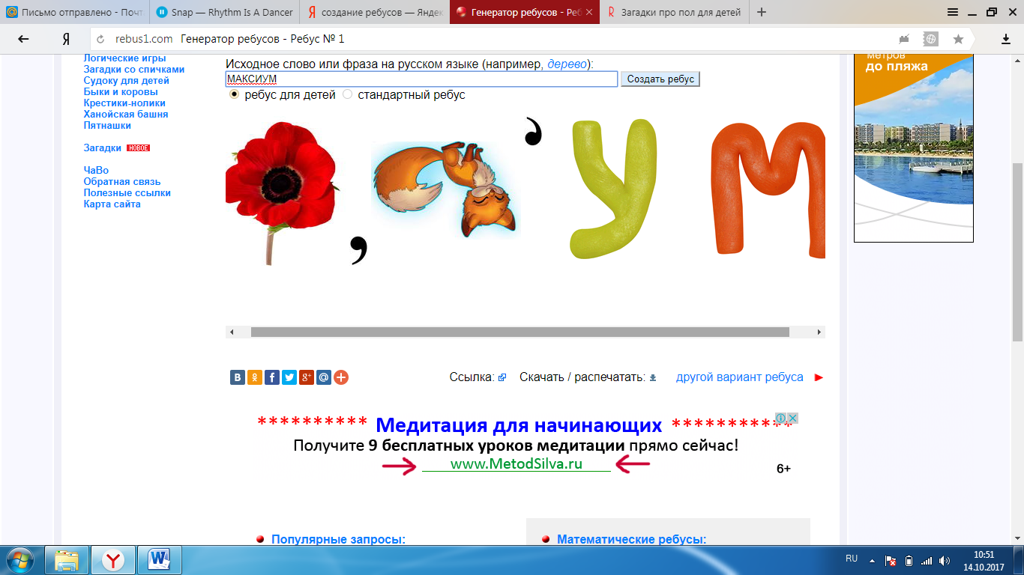(МаксиУМ)
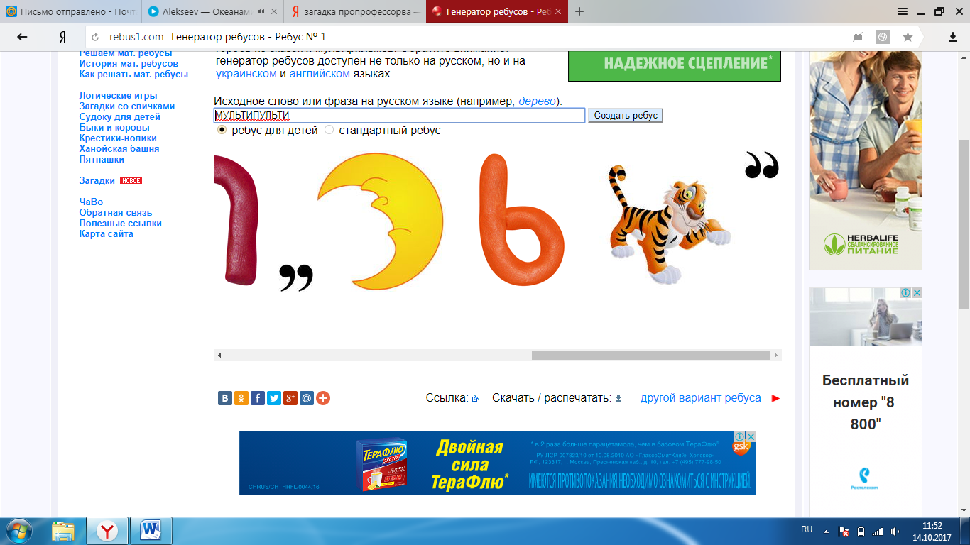
Задание для команды № 2:
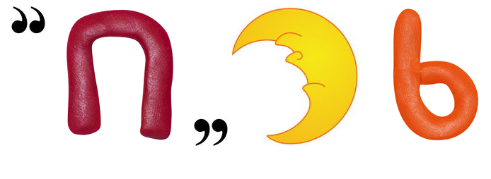
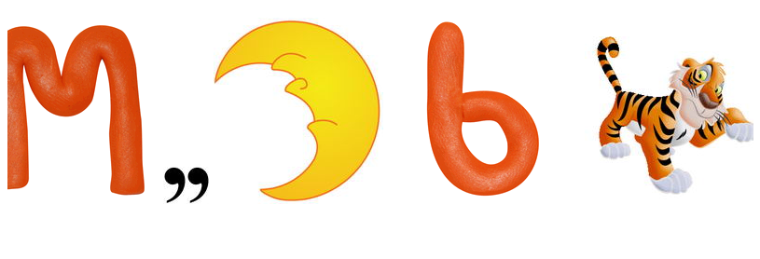
(Мульти-пульти)

Задание для команды № 3:

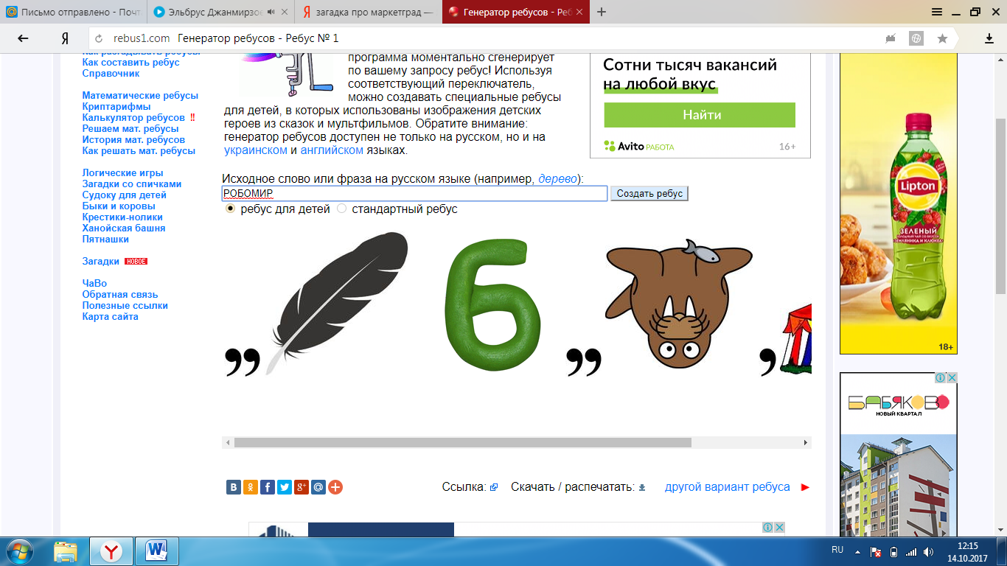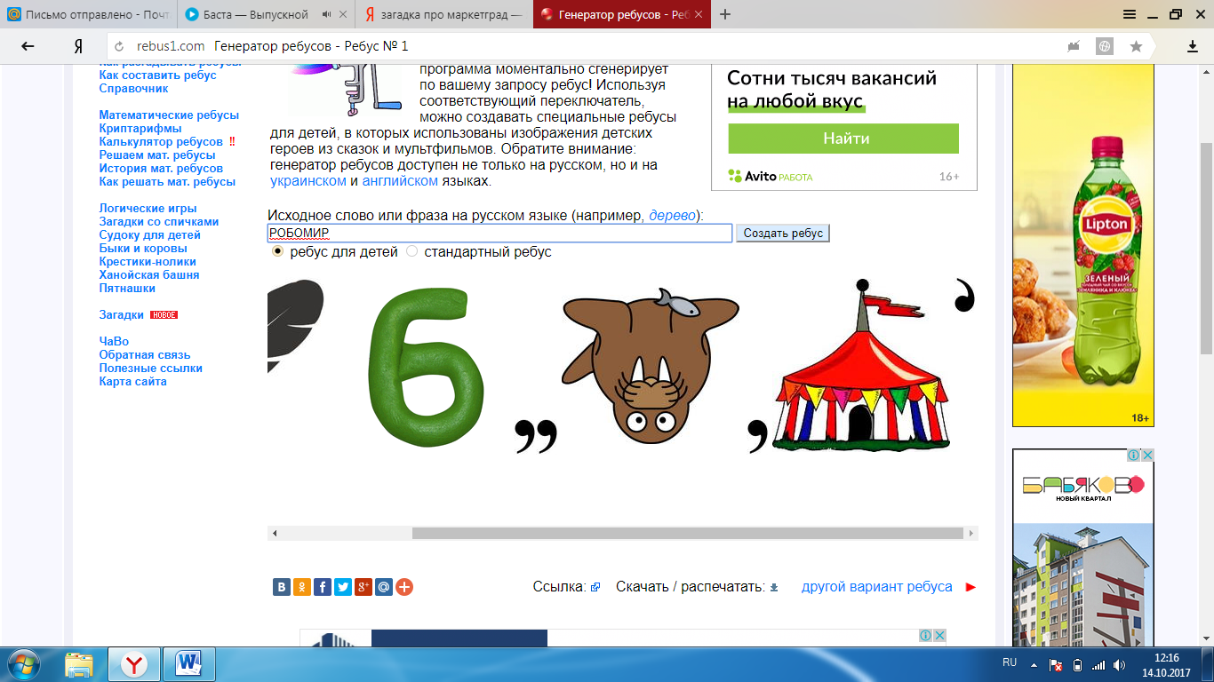(Робомир)
Задание для команды № 4:
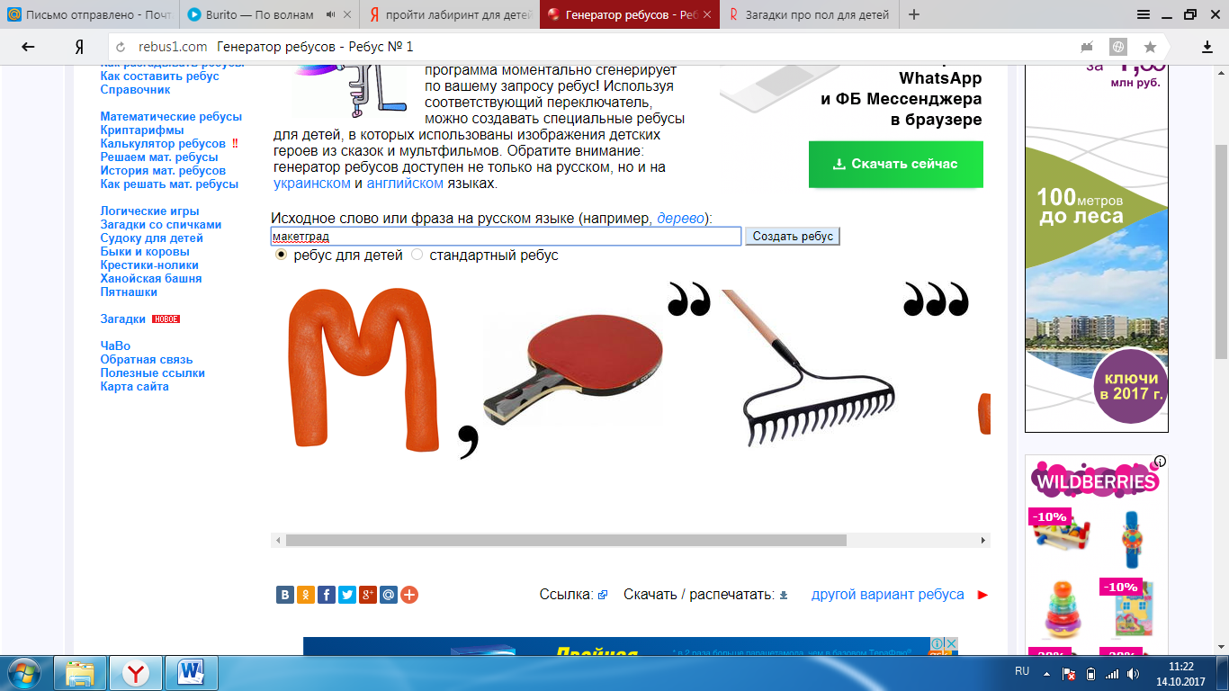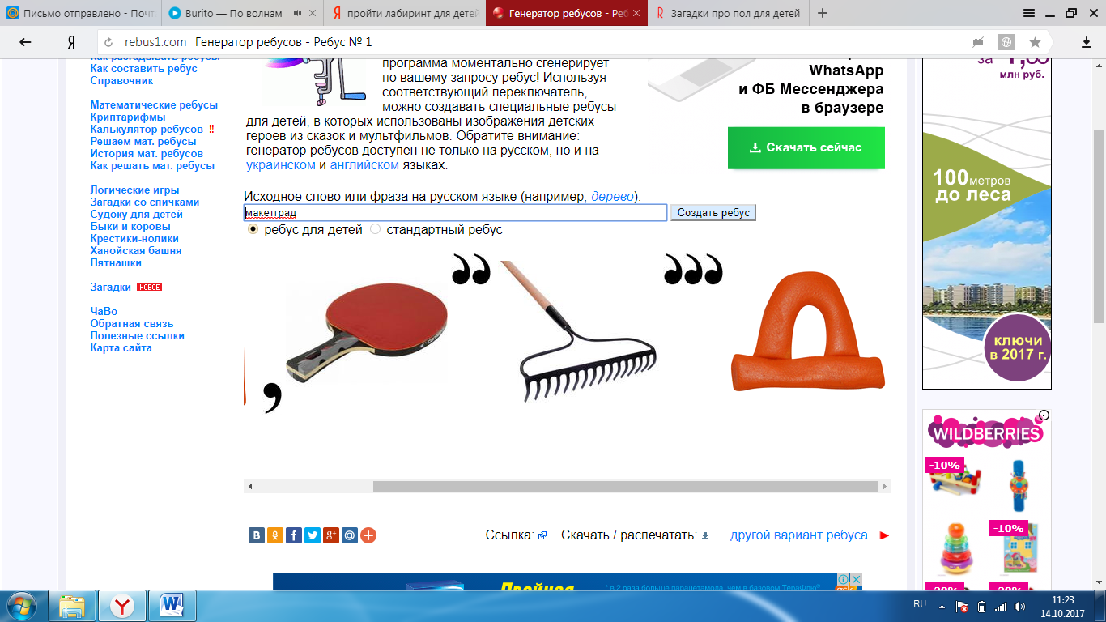
(Макетград)

Если команды испытывают затруднения при выполнении задания, то Профессор помогает детям решить ребусы. После получения ответов дается отмашка каждой команде по очереди найти конверт. Для определения начала маршрута каждая команда решает задания в конверте, и профессор Почемучкин отправляет всех на свои маршруты. Время пребывания команд на каждой станции – 15 минут. Каждая команда идет по своему маршруту, которые не пересекаются. Организаторы мероприятия должны четко отслеживать, чтобы не было никаких накладок. Маршруты команд представлены в Приложении 3.
Задания для команды № 1 на станциях-городах:
– город Макси УМ: чтобы узнать свой дальнейший маршрут, пройдите лабиринт (лабиринты распечатаны для каждой команды, после выполнения командой задания педагог сообщает, куда следовать дальше – город Мульти-пульти).
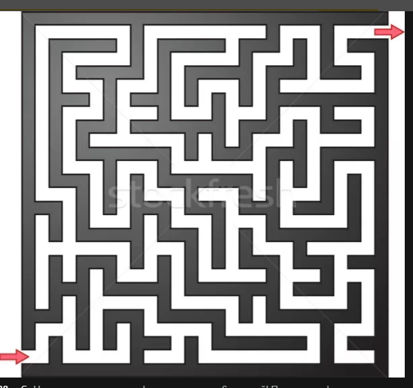

– город Мульти-пульти: чтобы узнать свой дальнейший маршрут, решите ребус:
– Макетград: чтобы узнать свой дальнейший маршрут, решите шифровку:
3 | - | 2 | = |  | Р
5 | - | 3 | = |  | М
2 | + | 1 | = |  | О
7 | - | 3 | = |  | И
1 | + | 4 | = |  | Б

1 | 3 | 5 | 3 | 2 | 4 | 1

– город Робомир: чтобы узнать свой дальнейший маршрут, отгадайте загадку: В лаборатории сидит, и в микроскоп весь день глядит (ученый, профессор).

Задания для команды № 2 на станциях-городах:
– город Мульти-пульти: чтобы узнать свой дальнейший маршрут, решите ребус:

– город Макси УМ: чтобы узнать свой дальнейший маршрут, пройдите лабиринт (лабиринты распечатаны для каждой команды, после выполнения командой задания педагог сообщает, куда следовать дальше – в город Робомир).

– город Робомир: чтобы узнать свой дальнейший маршрут, отгадайте загадку:
Вот старинный дом огромный:
Стены, башни, ров прорыт.
Переставишь ударенье —
И на двери он висит (Замок).
(педагог рассказывает, что в стране Техноландия существует город, в котором можно строить замки, крепости, создавать военную технику в маленьких размерах. Это можно делать в городе Макетград).
– Макетград: чтобы узнать свой дальнейший маршрут, решите шифровку:
3 | - | 2 | = |  | П
1 | + | 1 | = |  | Ф
6 | - | 3 | = |  | О
2 | + | 2 | = |  | С
7 | - | 2 | = |  | Р
1 | + | 5 | = |  | Е

1 | 5 | 3 | 2 | 6 | 4 | 4 | 3 | 5

Задания для команды № 3 на станциях-городах:
– город Робомир: чтобы узнать свой дальнейший маршрут, отгадайте загадку:
Вот старинный дом огромный:
Стены, башни, ров прорыт.
Переставишь ударенье —
И на двери он висит (Замок).
(педагог рассказывает, что в стране Техноландия существует город, в котором можно строить замки, крепости, создавать военную технику в маленьких размерах. Это можно делать в городе Макетград).
– Макетград: чтобы узнать свой дальнейший маршрут, решите шифровку:
3 | - | 2 | = |  | М
4 | - | 1 | = |  | А
5 | + | 1 | = |  | К
2 | + | 2 | = |  | С
3 | + | 2 | = |  | И
1 | + | 1 | = |  | У

1 | 3 | 6 | 4 | 5 | 2 | 1

– город Макси УМ: чтобы узнать свой дальнейший маршрут, пройдите лабиринт (лабиринты распечатаны для каждой команды, после выполнения командой задания педагог сообщает, куда следовать дальше – в город Мульти-пульти).

– город Мульти-пульти: чтобы узнать свой дальнейший маршрут, решите ребус:

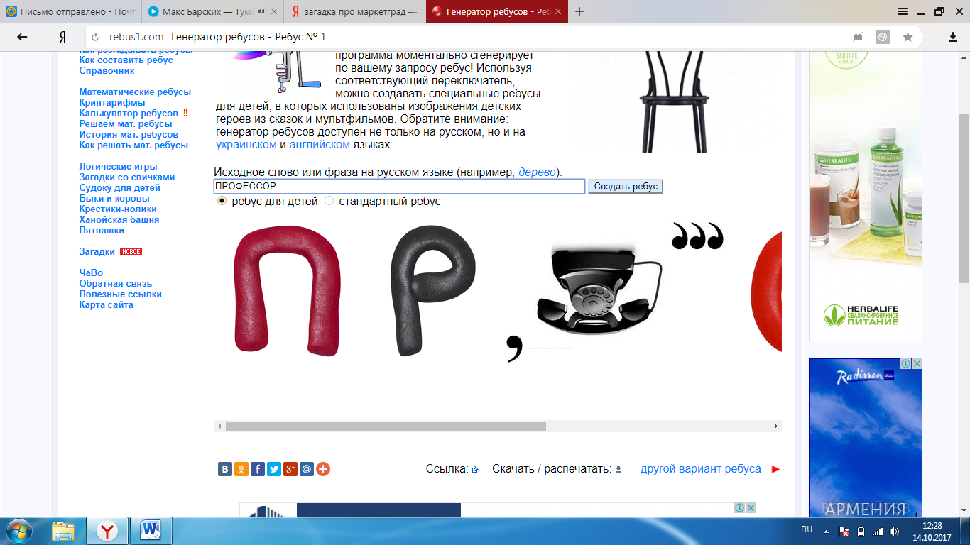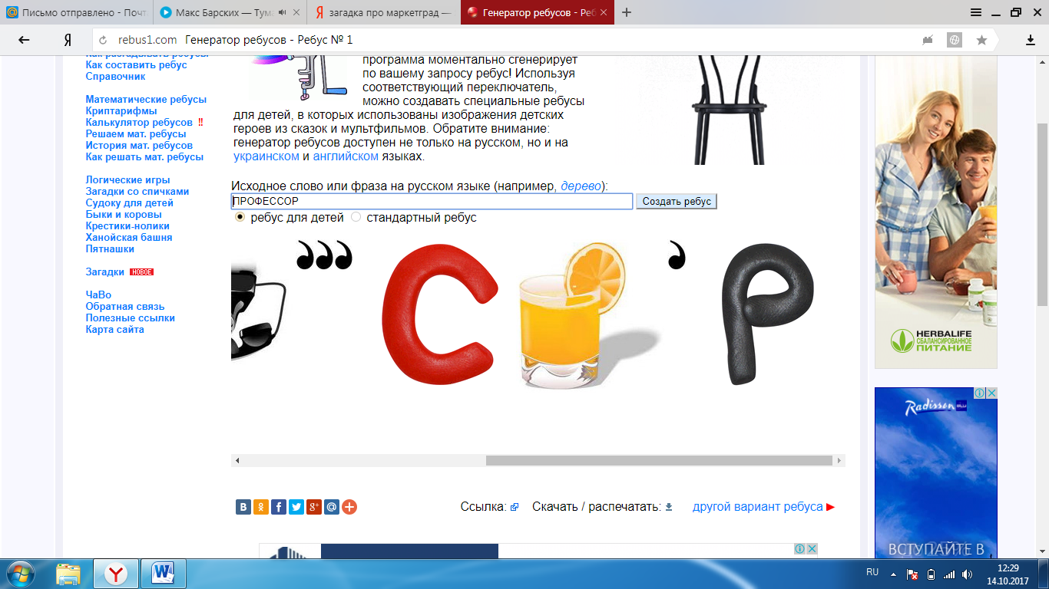

Задания для команды № 4 на станциях-городах:
– Макетград: чтобы узнать свой дальнейший маршрут, решите шифровку:
3 | - | 2 | = |  | Р
5 | - | 3 | = |  | М
2 | + | 1 | = |  | О
7 | - | 3 | = |  | И
1 | + | 4 | = |  | Б

1 | 3 | 5 | 3 | 2 | 4 | 1

– город Робомир: чтобы узнать свой дальнейший маршрут, отгадайте загадку:
Нарисованные звери
На нарисованной траве,
Шевелятся на экране
Несут радость детворе (мультфильмы).
(педагог рассказывает, что в стране Техноландия существует город, в котором можно создавать собственные мультфильмы и что это можно сделать в городе Мульти-пульти).
– город Мульти-пульти: чтобы узнать свой дальнейший маршрут, решите ребус:
– город Макси УМ: чтобы узнать свой дальнейший маршрут, пройдите лабиринт (лабиринты распечатаны для каждой команды, после выполнения командой задания педагог сообщает, куда следовать дальше – к профессору Почемучкину)

После прохождения всех станций ребята отправляются к профессору Почемучкину.
Профессор Почемучкин: Ребята, как я рад вас видеть всех здесь снова! Вам понравилось путешествие по нашей стране Техноландия? (ответы детей) Узнали что-нибудь нового? Какие же города есть в нашей стране? Назовите их (ответы детей).
Профессор Почемучкин: Отлично! А сейчас каждой команде нужно сдать заработанные техномонеты. Мои коллеги ученые помогут их подсчитать, и сообщат мне, кто же из вас набрал наибольшее количество монет. А пока они подсчитывают, я предлагаю вам поиграть (организаторы проводят с детьми игры в зале в соответствии с их возрастом).
Далее проходит награждение команд.
Профессор Почемучкин: Ну что ж, ребята, поздравляем победителей и приглашаем всех желающих на занятия в наши объединения. Мы вам будем очень рады! До свидания, до новых встреч!

Список использованной литературы
- 5 минут на размышление: Занимательные задачи, игры со спичками, домино, головоломки, забавы. - Мн.: Университетское, 1993. - 104 с.
- Арсенина, Е.Н. Внеклассные мероприятия в начальной школе. Выпуск 3 / Е.Н. Арсенина. - М.: Учитель, 2007. – 208 c.
- Вульфов, Б.З., Поташник, М.М. Организатор внеклассной и внешкольной воспитательной работы / Б.З. Вульфов, М.М. Поташник. - М.: Просвещение, 1983. – 158 с.
- Выдыш, С.Л. Сущность внеклассной воспитательной работы [электронный ресурс] // http://pedsovet.info/
- Евладова, Е.Б., Логинова, Л.Г., Михайлова, Н.Н. Дополнительное образование детей / Е.Б. Евладова, Л.Г. Логинова, Н.Н. Михайлова. - М.: 2002. – 252 с.
- Ковынева, М.В. Методика активного обучения и воспитания / М.В. Ковынева. - М.: Феникс, 2005. – 320 c.
- Маренкова, Н.В. Золотая коллекция школьных праздников и внеклассных мероприятий для 1-11 классов / Н.В. Маренкова. - М.: Феникс, 2008. – 352 c.
- Перекатьева О.В., Подгорная С.Н. Игры, викторины, конкурсы в начальной школе: кто хочет стать отличником? /О.В. Перекатьева, С.Н. Подгорная. – М.: ИКЦ «МарТ», 2004. – 160 с.
- Степанова, Т.М. Игры и развлечения в летнем лагере / Т.М. Степанова. - М.: Красико-Принт, 2005. - 176 c.

Приложение 1

Техномонеты
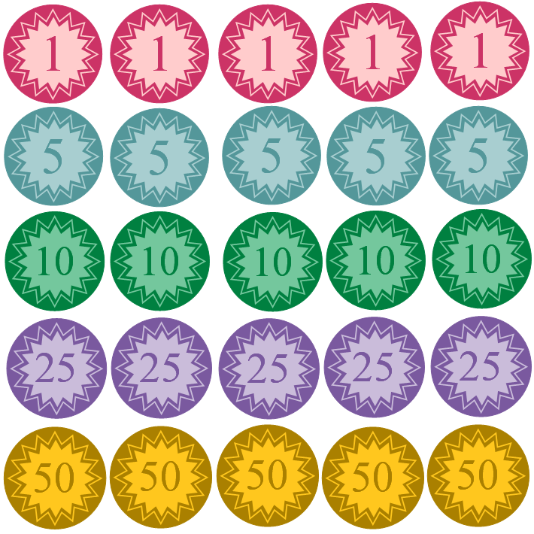

Приложение 1

Жетоны

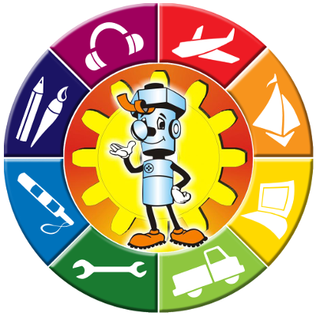



Приложение 3

Маршруты команд (для организаторов)
Маршрут команды №1 | - Макси УМ  - Мульти-пульти  - Макетград  - Робомир
Маршрут команды №2 | - Мульти-пульти  - Макси УМ  - Робомир  - Макетград
Маршрут команды №3 | 1) Робомир  2) Макетград  3) Макси УМ  4) Мульт-пульти
Маршрут команды №4 | - Макетград  - Робомир  - Мульти-пульти  - Макси УМ

